ПФР рекомендует работающим гражданам ежегодно проверять сведения о заработке и стаже.

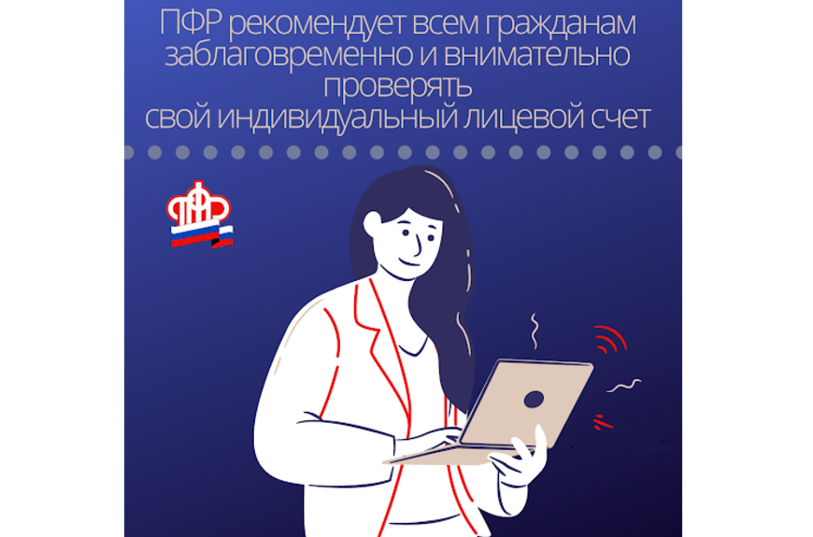
Пенсионный фонд рекомендует работающим гражданам ежегодно проверять состояние своего индивидуального лицевого счета (ИЛС), данные на который формируются на основании сведений от работодателей. Сведения о стаже и заработке за 2021 год уже доступны.
Сведения о трудовой деятельности в электронной трудовой книжке (прием / увольнение) отражаются в течение 1 – 2 суток с даты приёма или увольнения с работы. Выписку из трудовой книжки можно получить, если вы работаете или ранее работали по трудовому договору.
Проверить сведения о стаже, заработной плате, страховых взносах, которые учтены на индивидуальном лицевом счете, а также сведения из электронной трудовой книжки о приёме и увольнении, можно дистанционно в режиме онлайн – через портал Госуслуг (gosuslugi.ru) или в Личном кабинете гражданина на сайте ПФР (es.pfrf.ru).
Для этого необходимо запросить «Сведения о состоянии индивидуального лицевого счета» и «Сведения о трудовой деятельности».
При обнаружении отсутствующих или неточных сведений гражданину, прежде всего, следует обратиться к работодателю, представившему неверные сведения, в целях их корректировки или дополнения. Если это невозможно (страхователь прекратил деятельность) – для корректировки ИЛС необходимо обратиться в органы ПФР лично или через ЕПГУ, представив документы, подтверждающие правомерность корректировки.
Неполнота или недостоверность сведений, включенных в ИЛС, может повлиять на пенсионные права и размер будущей пенсии.

